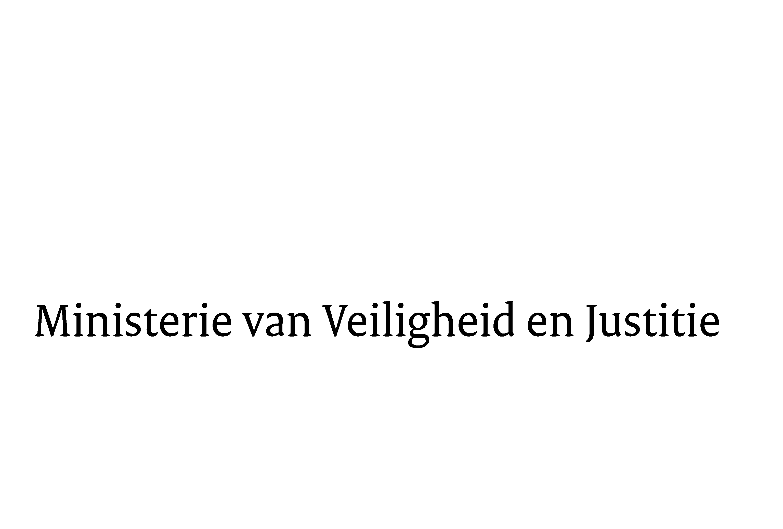
> Retouradres Postbus 20301 2500 EH Den Haag
Aan de Voorzitter van de Tweede
der Staten-Generaal
Postbus 20018
2500 EA DEN HAAG

Datum | 1 februari 2011
Onderwerp | Voorstel van wet Wijziging van de Beginselenwet verpleging ter beschikking gestelden, de Penitentiaire beginselenwet en de Beginselenwet justitiële jeugdinrichtingen in verband met de verruiming van de mogelijkheid onvrijwillige geneeskundige behandeling

Directie Wetgeving
sector straf- & sanctierecht

Schedeldoekshaven 100
2511 EX Den Haag
Postbus 20301
2500 EH Den Haag
www.rijksoverheid.nl/venj

Ons kenmerk
5684060/11/6

Bij beantwoording de datum en ons kenmerk vermelden. Wilt u slechts één zaak in uw brief behandelen.

Hierbij bied ik u een nota van wijziging inzake het bovenvernoemd voorstel aan.

De Staatssecretaris van Veiligheid en Justitie,

